التهجين
- التهجين هي عملية خلط أو مزج لمدارين ذريين على الأقل مختلفين في الطاقة مثل s و p في الذرة المركزية للمركب لتكوين مدارات جديدة تسمى بالمدارات المهجنه التي تستخدم في تكوين الروابط التساهمية .
- لكي نحصل على المدارات المهجنه ينبغي أن نلاحظ عدة نقاط منها :
- ينشأ عن التهجين تكون جزيئات في وضع طاقي أقل ( أكثر استقراراً ) ولذا تبتعد الذرات عن بعضها لتقليل التنافر الكهرستاتيكي .
- عدد المدارات المهجنه الناتجة عن عملية التهجين يساوي عدد المدارات الذرية المشاركة في العملية .
- تتكافأ المدارات المهجنه في كل شي عدا التوجيه في الفراغ .
- يختلف شكل المدار المهجن عن شكل المدار الذري .
- تنشأ الروابط التساهمية من تداخل مداريين ذريين او مدار ذري مع مدار مهجن .
- تحتاج عملية التهجين لقدر معين من الطاقه والسبب في ذلك ان النظام تستعيد طاقة اكثر عند تكوين الرابطة .

- الأفلاك المهجنه من نوع sp
إذا اختلط فلك من نوع s من الذرة المركزية مع فلك من نوع p من الذرة نفسها يتكون فلكين مهجنين من نوع sp بحيث يتجه الفلكين المهجنين بعيدا في الفراغ بحيث يكون التنافر بين إلكتروناتها أقل ما يمكن فتأخذ خطا مستقيما و تكون الزاوية بينهما 180 درجة .
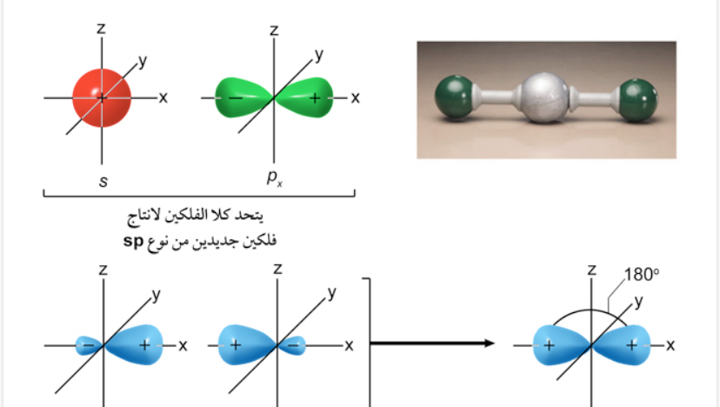
2 – الافلاك المهجنه من نوع sp2
إذا اختلط فلك من نوع s من الذرة المركزية مع فلكين من نوع p من الذرة نفسها تتكون ثلاثة أفلاك مهجنة من نوع sp2 بحيث تتجه أفلاك في الفراغ و يكون التنافر بين إلكتروناتها أقل ما يمكن فتأخذ شكل مثلث مسطح و تكون الزاوية بينهما 120 درجة .
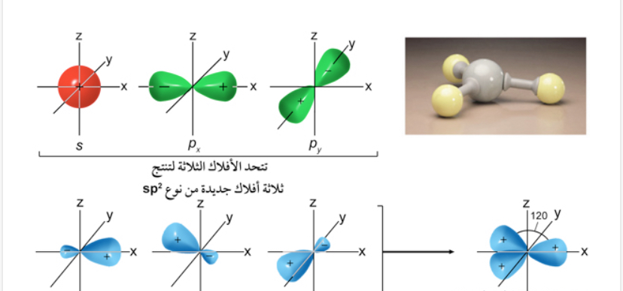

3 – الافلاك المهجنه من نوع sp3
إذا اختلط فلك من نوع s من الذرة المركزية مع ثلاثة أفلاك من نوع p من الذرة نفسها تتكون أربعة أفلاك مهجنة من نوعsp3 بحيث تتجه أفلاك في الفراغ و يكون التنافر بين إلكتروناتها أقل ما يمكن فتأخذ شكل رباعي الأوجه المنتظم و تكون الزاوية بينهما 109.5 درجة



